Мавзу. Vektorlarning berilgan bazisga ko`ra koordinatalari va ularning xossalari. Vektor fazo ta’rifi.

Darsda yechiladigan misollar

Masala: ABCD tetraedrning qirralaridan iborat  larni bazis vektorlar deb olib,  ning shu vektorga nisbatan koordinatalarini toping.

Yechish  va  belgilaymiz.

 .

Misollar.  va  vektorlar berilgan.  vektorlarning koordinatalarini aniqlang.

Yechish   vektor koordinatalar 



bundan 

Tekshirish uchun savollar va mashqlar.

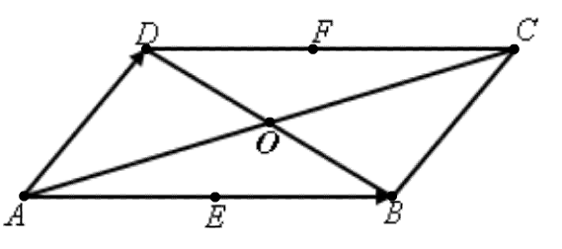

10-chizma

* + - 1. Vektor fazo deb nimaga aytiladi?
      2. Bazis vektorni ta’riflang.
      3. Vektor koordinatalari deb nimaga aytiladi?
      4. *ABCD* – parallelogramm berilgan *E* va *F* qarama-qarshi tomonlar *BC* va *AD* ning o’rta nuqtalari bo’lsin, *O*-diagonallarining kesishgan nuqtasi.

 bazis vektorlar bo’lsin deb, quyidagi vektorlarning koordinatalarini aniqlang: (10-chizma).

1)  2) ; 3) ; 4) ; 5) ; 6) 

5.  vektorlar berilgan.  vektorning koordinatalarini aniqlang.

10-chizma

Javob: 

6. Tekislikdagi  va  vektorlar berilgan, *p(9.1)* vektor  va  vektor bo’yicha yoyilgan, yoyilmaning koeffitsientlarini aniqlang. 

Javob: 

7. Koordinatalari bilan berilgan  va  vektorlar kollinear

bo’lishi uchun, ularning koordinatalarning proportsional bo’lishi zarur va

etarli ekanini isbotlang.

8. Quyidagi juft vektorlarning kollinear juftlarni ajrating.

1) :  2) :  3) : 

Javob: 1. kollinear emas;

2. kollinear;

3. kollinear.

9. ,  va  vektorlar berilgan.

, *x* ning qanday qiymatida bu vektor  vektorga kollinear bo’ladi.

Javob: 